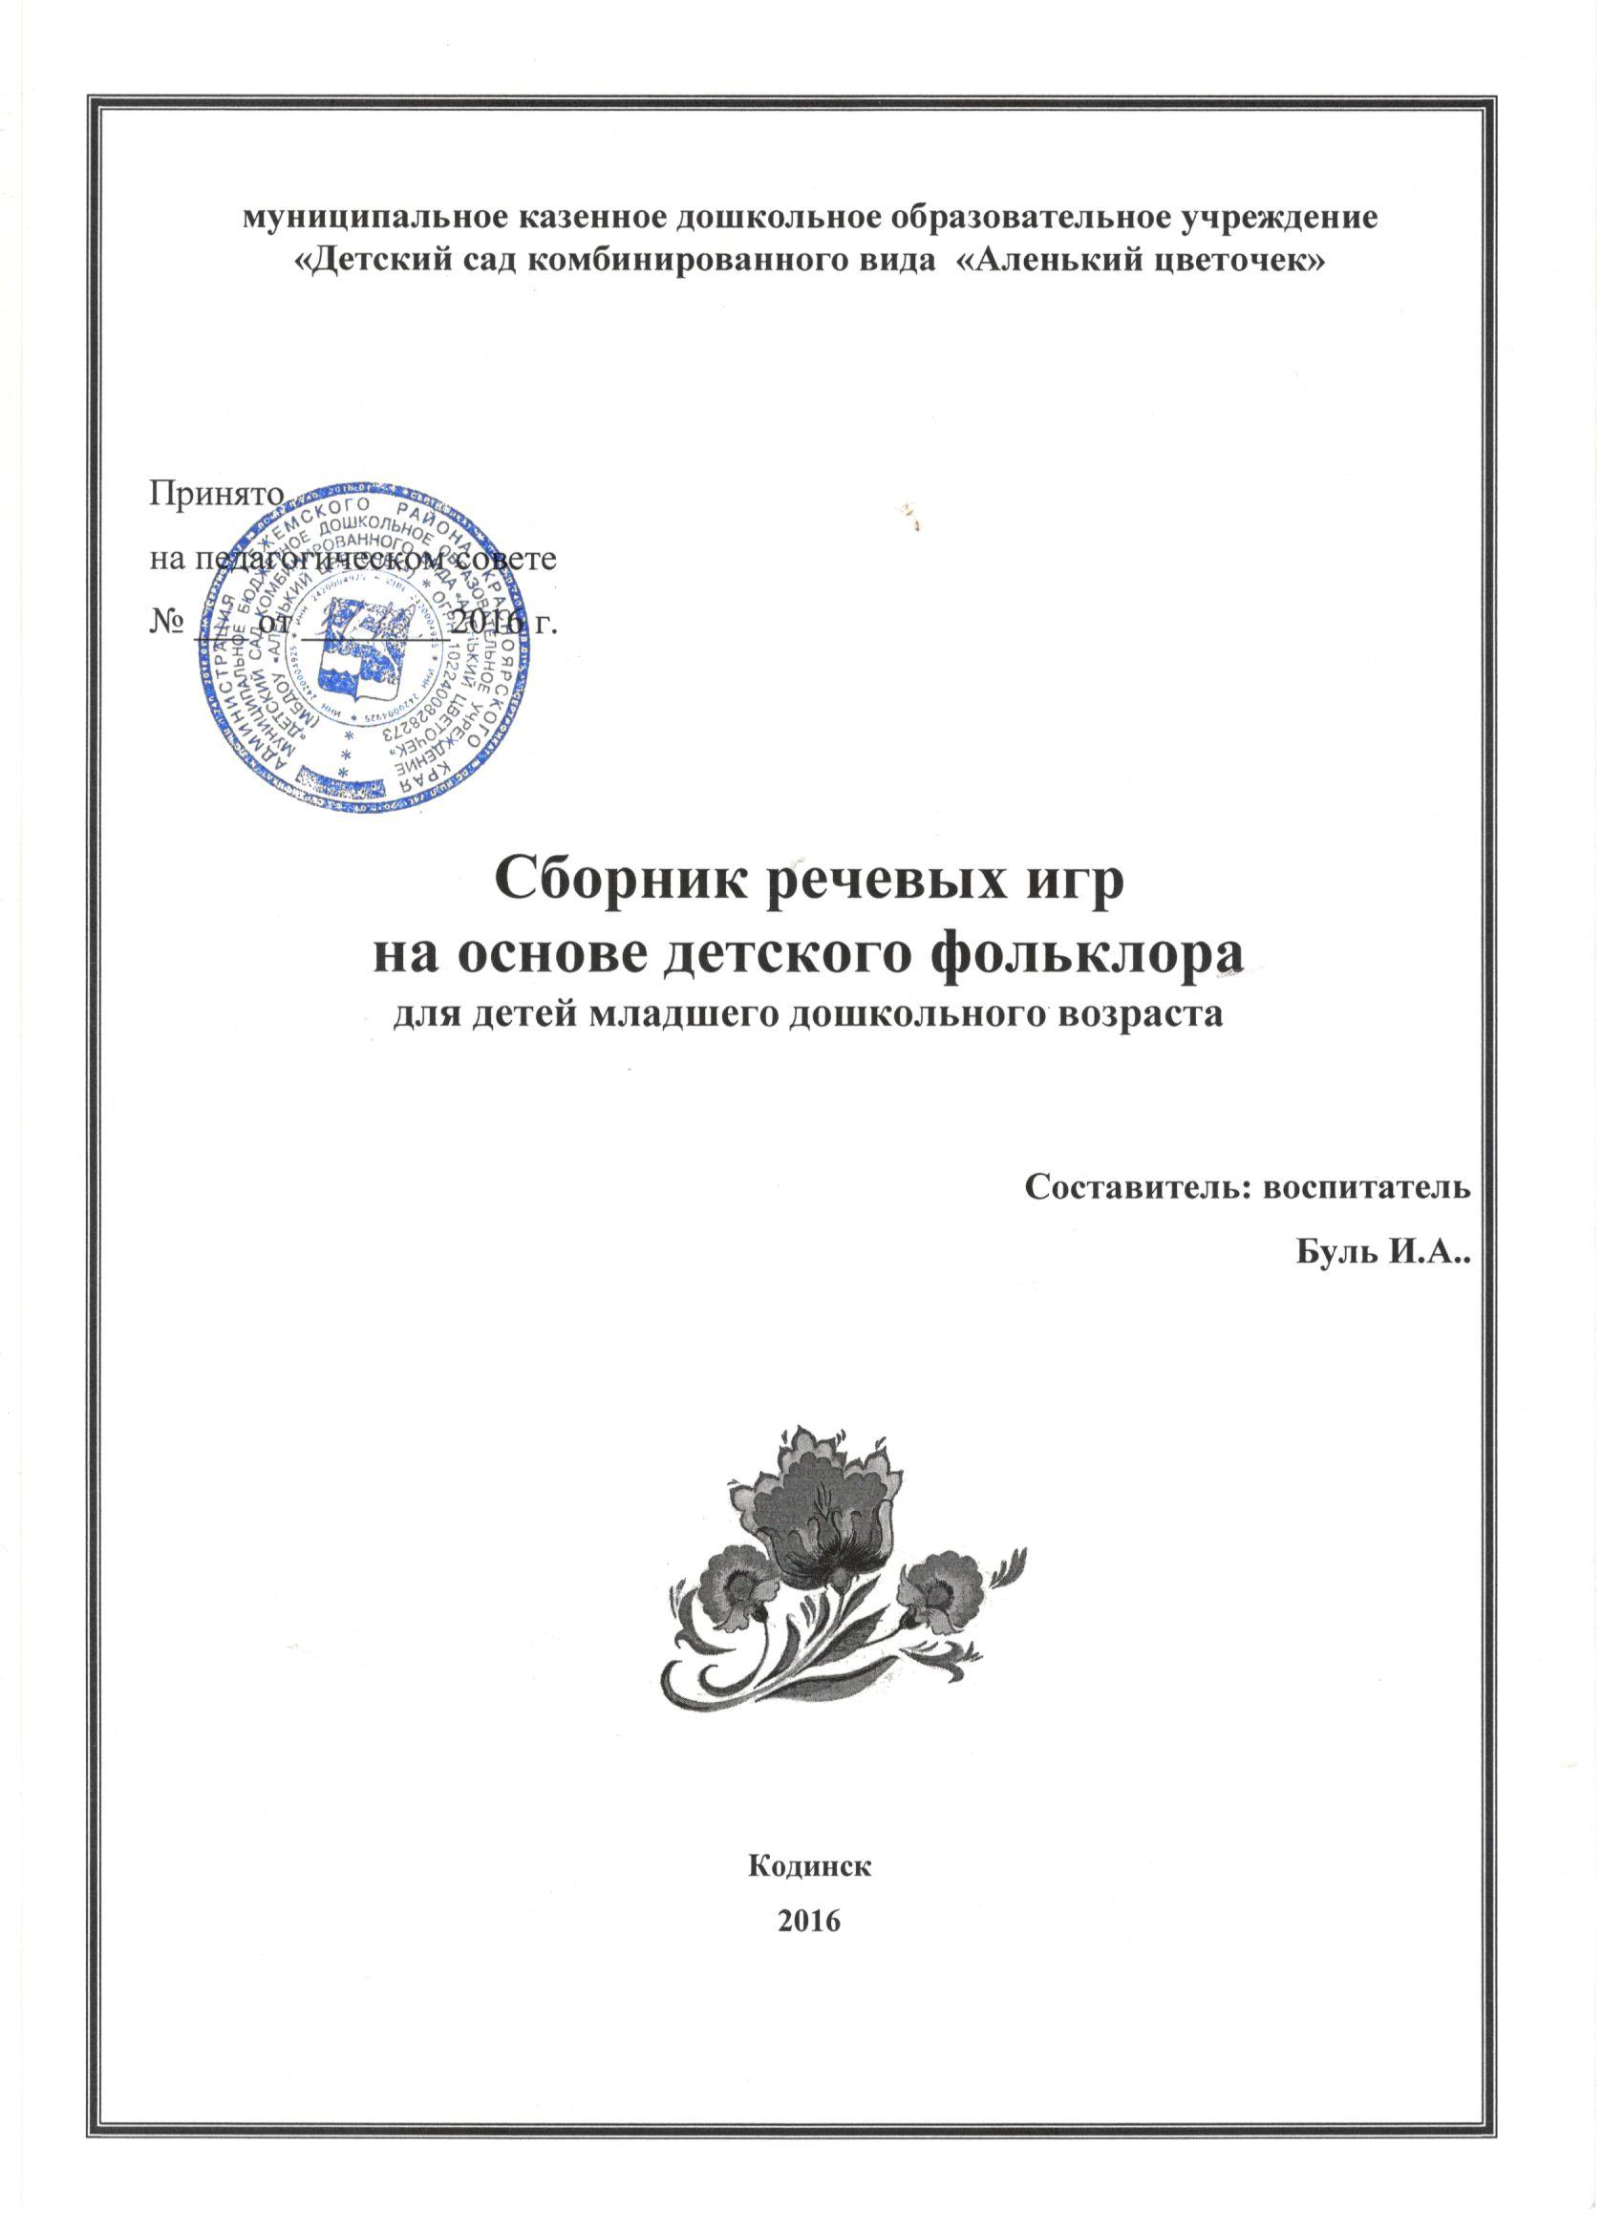

Содержание
Пояснительная записка 3
Раздел 1: Колыбельные песни
«Котенька-коток» 4
«Ой, люли, люли, люленьки» 4
«Бай-бай » 5
«Баю, баю, баиньки» 5
«Спи, сыночек мой, усни» 5
Раздел 2: Потешки
«Пошел котик на Торжок...» 6
«Водичка, водичка, умой мое личико...» 6
«Наши уточки с утра » 7
«Петушок, петушок....» 7
«Тень- тень - потетень» 8
Раздел 3: Заклички
«Солнышко» 9
«Жаворонки - жавороночки» 9
«Дождик, дождик, веселей...» 9
«Радуга - дуга» 10
«Божья коровка» 10
Раздел 4: Считалки
Считалки-числовки 11
Заумные считалки 11
Сюжетные считалки 11
Авторские считалки 12
Раздел 5: Скороговорки 13
Раздел 6: Загадки 14
Раздел 7: Прибаутки 15
Раздел 8: Приговорки 16

Пояснительная записка
Речь - великий дар природы, благодаря которому люди получают широкие возможности общения друг с другом. Однако на появление и становление речи природа отводит человеку очень мало времени - ранний и дошкольный возраст. В этот период создаются благоприятные условия для развития речи, закладывается фундамент для письменных форм речи - чтения и письма, и последующего речевого и языкового развития ребенка.
Одним из средств речевого развития является детский фольклор. Детский фольклор помогает детям лучше усваивать звуковую систему языка, овладевать основными грамматическими формами, у детей начинают появляться сложные формы предложений, они осваивают навыки разговорной речи. Использование различных жанров детского фольклора способствует развитию артикуляционного и голосового аппарата детей, совершенствует речевое дыхание, слуховое восприятие. Фольклор помогает в развитии различных средств интонационной выразительности, у детей накапливается и обогащается активный словарь.
Сборник предназначен для воспитателей дошкольных образовательных учреждений, работающих с детьми младшего дошкольного возраста.
Использование различных жанров детского фольклора в работе с детьми будет способствовать формированию их правильной речи и предупреждению речевых дефектов.
Данным материалом могут и воспользоваться родители, занимаясь с детьми младшего дошкольного возраста развитием речи в домашних условиях.

Раздел 1. Колыбельные песни
«Котенька - коток»
Задачи: упражнять в умении образовывать уменьшительно - ласкательные названия детенышей животных, соотносить наименование детенышей животных в единственном и множественном числе.
Ход.
Дети сидят полукругом, воспитатель укладывает куклу, качает ее и
тихонько напевает колыбельную песню.
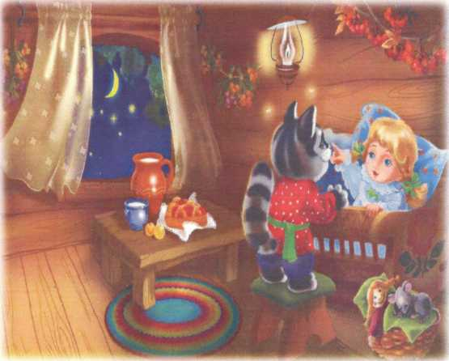
«Уж ты котенька - коток, Котя - серенький лобок! Ты приди к нам ночевать, Нашу деточку качать.
Уж как я тебе, коту,
За работу заплачу:
Дам кувшин молока
И кусок пирога.
Ты же ешь, не кроши, Больше, котик, не проси»

«Ой, люли, люли, люленьки»
Задачи: воспитывать эмоциональный отклик на слова колыбельной песни. Обогащать речь детей ласковыми словами.
Ход.
Воспитатель предлагает детям представить, что у них на руках любимая игрушка и они ее качают.

«Ой, люли, люли, люленьки,
Прилетели гуленьки,
Прилетели гуленьки,
Они стали ворковать,
Мою детку усыплять»

«Бай-бай »
Задачи: развивать у детей интерес и любовь к песенному народному творчеству, обогащать словарь детей.
Ход.
Дети поют вместе с воспитателем и повторяют движения за по тексту.
«Аи, бай, бай, бай, (качают головой)
Ты собачка, не лай! (грозят пальчиком)
Ты, корова, не мычи! (показывают «рога»)
Ты, петух, не кричи! (грозят пальчиком)
А наш мальчик будет спать, (сложенные вместе ладошки под щёчку)
Станет глазки закрывать» (закрывают глазки)
«Баю, баю, баиньки»
Задачи: закреплять у детей представление о жанре колыбельной песни и ее разновидности путем развития речи.
Ход.
Воспитатель в русском народном костюме, качая колыбель, напевает песню. Дети встают в круг, берутся за руки поют с воспитателем, покачиваясь в такт песни.
«Баю, баю, баиньки, Купим Ване валенки, Наденем на ноженьки, Пустим по дороженьке, Будет Ванечка ходить Новы Валенки носить!»
«Спи, сыночек мой, усни»
Задачи: дать детям представление о смысле незнакомых слов в песне. Ход.
Воспитатель читает и поясняет детям о чём говорится в песне.

«Спи, сыночек мой, усни Люли, люшеньки, люли Скоро ноченька пройдёт, Красно солнышко взойдёт. Свежи росушки падут,
В поле цветушки взрастут, Сад весенний расцветёт, Вольна пташка запоёт. Люли, люшеньки, люли, Ты сыночек крепко спи»

Раздел 2. Потешки

«Пошел котик на торжок...»
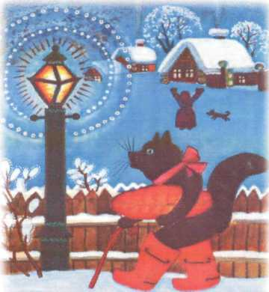
Задачи: обогащать словарный запас. Развивать коммуникативные навыки.
Ход.
Выразительное чтение потешки
воспитателем. Инсценировка потешки
детьми. '■.
«Пошел котик на торжок, Купил котик пирожок, Пошел котик на улочку, Купил котик булочку. Самому ли есть,
Либо Кате снесть?
Я и сам укушу
Да и Кате принесу»
«Водичка, водичка, умой мое личико...»
Задачи: развитие микромоторики, обогащение словарного запаса.
Ход.
Воспитатель читает потешку и вместе с детьми проделывает движения.
«Водичка, водичка {дети имитируют стряхивание воды с ладоней),
Умой моё личико
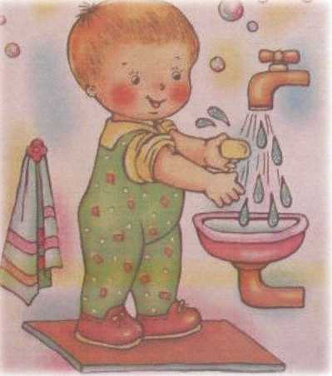
{показывают, как умывают лицо)
Чтобы глазки блестели {на каждую
строку загибают по одному пальцу
наобеих руках),
Чтобы щечки горели,
Чтоб смеялся роток,
Чтоб кусался зубок»
«Наши уточки с утра »
Задачи: развитие
артикуляционного аппарата и
формирование правильного
звукопроизношения, обогащение
словаря.

Ход: воспитатель читает потешку, дети произносят звукоподражание.

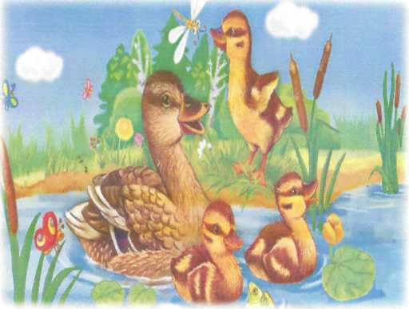
"Наши уточки с утра:
"Кря-кря-кря! Кря-кря-кря!" Наши гуси у пруда:
"Га-га-га! Га-га-га!"
Наши гуленьки вверху: "Гру-гру-гру-гру!"
Наши курочки в окно:
"Ко-ко-ко! Ко-ко-ко!"
А как Петя-петушок
Раным-рано поутру
Нам споет: "Ку-ка-ре-ку!"

«Петушок, петушок....»
Задачи: уточнить и закрепить правильное произношение звука У в словах и словосочетаниях. Развивать умение проговаривать окончание предложений в потешке.
Ход.
Воспитатель читает первые слова предложения, дети договаривают:

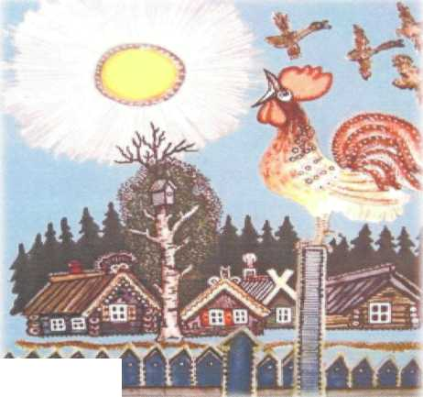
lilt!
«Петушок, петушок, Золотой гребешок, Маслена головушка, Шёлкова бородушка, Что ты рано встаёшь,
Голосисто поёшь, Деткам спать не даёшь»

«Тень- тень -потетень»
Цель: формирование умения инсценировать не большие потешки с помощью воспитателя.

Ход.
Воспитатель читает потешку, дети в масках изображают животных и проговаривают слова.
«Тень - тень - потетень,
Выше города плетень.
Сели звери под плетень,
Похвалялися весь день.
Похвалялася лиса:
- Всему миру я краса!
Похвалялся зайка:
- Поди, догоняй-ка!
Похвалялися ежи:
- У нас шубки хороши! Похвалялся медведь:
- Могу песни я петь!
Удивила их коза:
- Лучше всех мои глаза!»
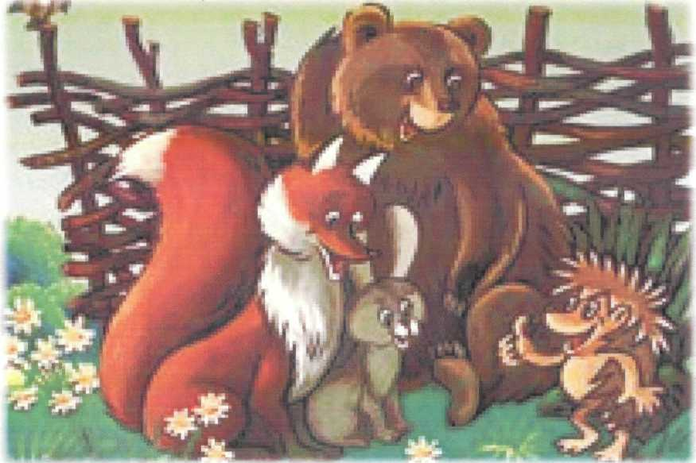

Раздел 3. Заклички
«Солнышко»
Цель: заучивание наизусть заклички «Солнышко». Развивать
интонационную выразительность речи.
Ход.
Воспитатель показывает детям картинку, где солнышко почти
совсем закрыто тучкой. Предлагает детям посмотреть на картинку и
попробовать позвать солнце.
Солнышко-ведрышко, Выгляни в окошечко! Солнышко, нарядись! Красное, покажись! Деточки играют,
Тебя ожидают!»

«Жаворонки - жавороночки»
Цель: развитие речи детей, умение использовать разную интонацию: громко, тихо, весело, ласково.
Ход.
Дети сидят полукругом, воспитатель рассказывает о том, что такое заклички, как и для чего их использовали. Затем предлагает детям послушать и вместе повторить закличку с разной интонацией.

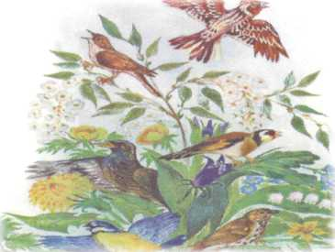
Жаворонки-жавороночки!
Перепелки-перепелочки!
Прилетите к нам, принесите нам:
Весну теплую, лето плодородное,
Весну с дождем, лето с травами.
Весну с солнышком, лето с зернышком.

«Дождик, дождик, веселей...».
Цель: ознакомление с содержанием русской народной заклички «Дождик, дождик, веселей...», развитие умения отвечать на вопросы воспитателя.
Ход.
Воспитатель читает детям закличку, затем задаёт детям вопросы по содержанию, дети отвечают.
9

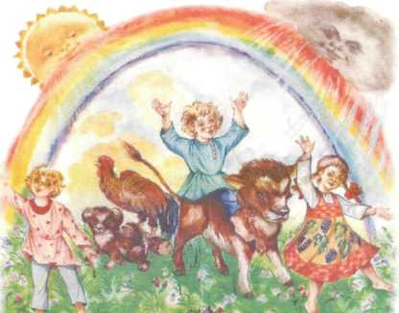
Дождик, дождик, веселей, Капай, капай не жалей! Только нас не замочи!
Зря в окошко не стучи -Брызни в поле пуще: Станет травка гуще!

«Радуга-дуга»

Цель: обогащение словарного запаса детей, развитие воображения.
Ход.
На прогулке после дождя дети с воспитателем наблюдают за радугой и произносят закличку.
Аи, радуга-дуга.
Не давай дождя, Давай солнышко, Красно ведрышко –
К нам в оконышко!

«Божья коровка»
Цель: развитие связной речи при заучивании заклички,
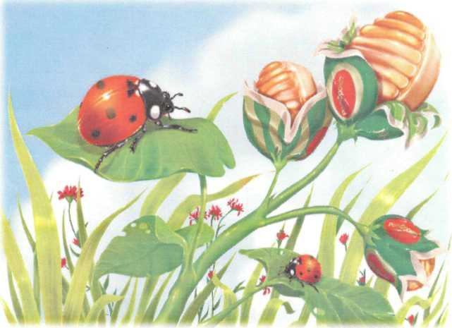
Ход.
Воспитатель выразительно читает закличку, беседует с детьми о содержании. Читает повторно с установкой на запоминание.
«Божья коровка,
Лети на небко,
Там твои детки Кушают котлетки. Всем по одной,
А тебе ни одной»

Раздел 4. Считалки

Считалки-числовки
Цель: формирование умение вести счет, применять сформированные навыки в разных видах деятельности.
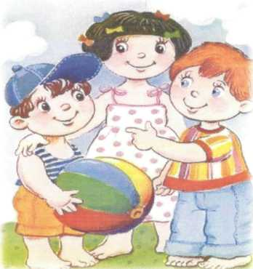
Ход.
Воспитатель предлагает детям с помощью считалки выбрать «кота» для подвижной игры «Кот и мыши». Сначала дети проговаривают считалку вместе с воспитателем, затем воспитатель предлагает проговорить считалку кому-то из детей.

«Раз, два, три, четыре, пять. Нам друзей не сосчитать,
А без друга в жизни туго, Выходи скорей из круга»
Заумные считалки
Цель: развитие у детей интереса к играм с необычными словами. Ход.
Воспитатель отчётливо, внятно проговаривает каждое слово и
побуждает детей к повторению.

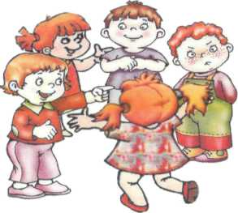
«Эни-бэне-рэц, Квинтер-минтер-жец,
Эни-бени-раба, Квинтер-минтер-жаба»

Сюжетные считалки
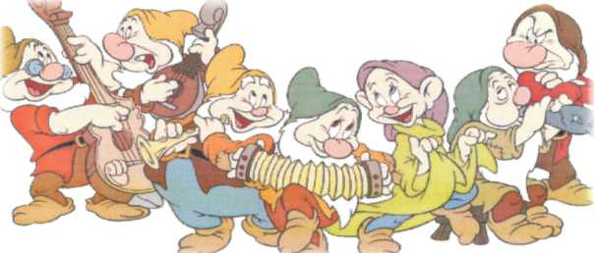
Цель: развитие у детей воображения, памяти и чувство ритма.
Ход.
Воспитатель предлагает детям заучить наизусть новую, интересную считалку.
«Под горою у реки Живут гномы - старики. У них колокол висит, Позолоченный звонит: Диги-дон, диги-дон -Выходи из круга вон!»

Авторские считалки Цель: развитие памяти и чувства ритма.
Ход.
Воспитатель, произнося считалку, указывает на участников, и на кого выпадет последнее слово, тот и водит.
«Я - зверёк,
И ты - зверёк,
Я - мышонок,
Ты - хорёк,
Ты хитёр,
А я умён.
Кто умён -
12
Тот вышел вон!»
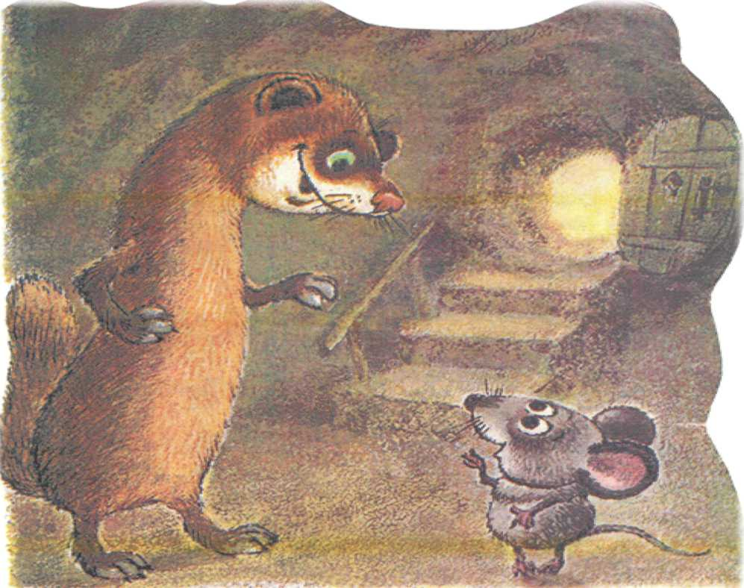

Раздел 5. Скороговорки
Цель: вырабатывание четкого и внятного произношения слов и фраз. Развитие слухового внимания, речевого слуха, голосового аппарата.
Ход.
Воспитатель произносит скороговорку - дает речевой образец, ребенок повторяет.

Галка села на забор,
Грач завел с ней разговор.

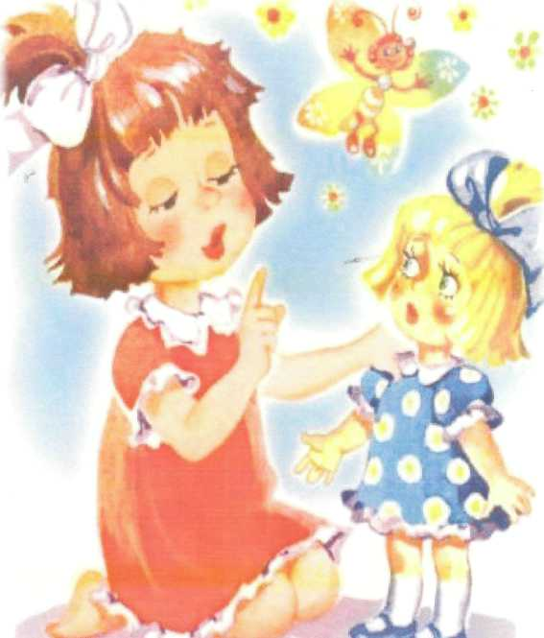

В огороде у Федоры -
помидоры,
За забором у Федоры -
мухоморы.

Купили каракатице Кружевное платьице. Ходит каракатица, Хвастается платьицем.

Печка печет,
А речка течет. Печка молчит,
А речка журчит.

У Ивашки рубашка,
У рубашки кармашки. Хороши кармашки
На рубашке Ивашки.

13

Раздел 6. Загадки

Цель: отгадывание описательных загадок, закрепление знаний о характерных признаках диких животных.
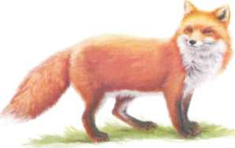
Ход.
Воспитатель раскладывает перед ребенком картинки с изображением животных, предлагает внимательно слушать и отгадывать, о каком животном он говорит. Для этого ребенок должен взять и показать взрослому соответствующую картинку.

Дружбу водит он с лисой,
Для других ужасно злой.
Всё зубами щёлк да щёлк,
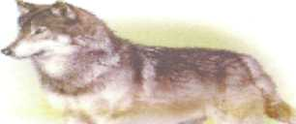
Очень страшный серый.... (Волк)
Хитрая плутовка,
Рыжая головка,
Хвост пушистый — красота!
Как зовут её? (Лиса)
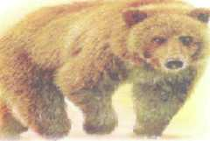

Кто в лесу огромней всех,
Кто богатый носит мех,
Кто в берлоге до весны
Днём и ночью смотрит сны? (Медведь)
Маленький, беленький, По лесочку прыг-прыг,

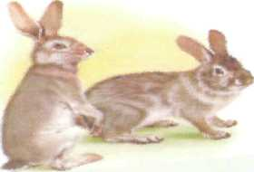
(Заяц)
По снежочку

Рыжая, пушистая
Крепкими зубками
Орешки грызёт.
(Белка)
тык-тык.
На ёлочке живёт.
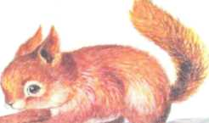

Раздел 7. Прибаутки
Цель: приобщение детей к устному народному творчеству.
Ход.
Воспитатель читает детям прибаутки, совершая различные движения, соответствующие прибаутке. Показывает детям игрушки:
зверушек, птиц, о которых идет речь в прибаутке.

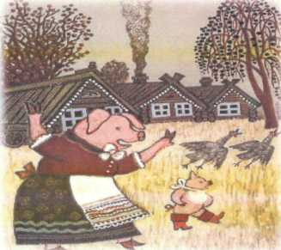
«Аи, лады-лады-лады, Начерпал медведь воды
Целое корытце,
Захотел помыться!
Надо, надо чистым быть,
Чистым по лесу ходить!»

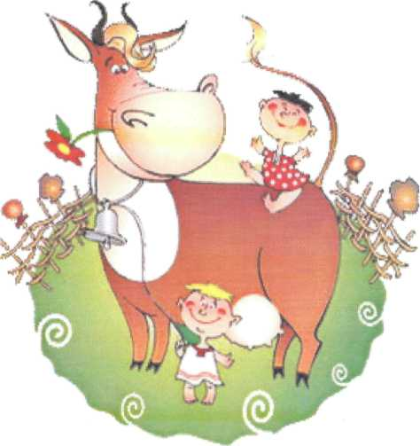

«Свинка Ненила Сыночка хвалила:
— То-то хорошенький, То-то пригоженький: Ходит бочком,
Ушки торчком,
Хвостик крючком,
Нос пятачком!»
«Коровушка-буренушка, Встает она до солнышка, Травку в полюшке жует, Молочко домой несет! Девочкам и мальчикам -Всем нальет в стаканчики: «Пейте, пейте, пейте,
И еще налейте!»

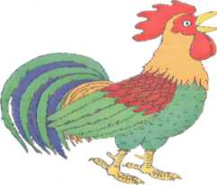
«Петя-Петя-Петушок,
Петя - красный гребешок,
По дорожке он пошел
И копеечку нашел,
Купил себе сапожки,
А курочке - сережки!»

Раздел 8. Приговорки
Цель: развитие речи детей средствами ознакомления их с фольклорным жанром приговорки.
Ход.
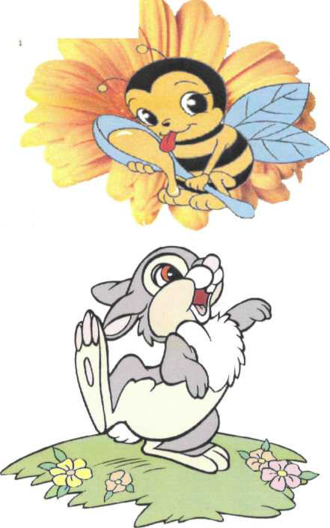
Воспитатель, используя красочные иллюстрации, читает детям приговорки, объясняет значение новых слов, опираясь на опыт и знания детей.

«Пчелка, пчелка, дай нам меда,
Чтоб полна была колода!
Будем мы медок едать, приговаривать:
«Ах, какая наша пчелка работящая!»

«Птичка-птичка - соловей,
Прилетай к нам поскорей!
Тирли-тирли-тирли-лей,
Жить нам станет веселей!»

«Уж ты, заинька, скок-скок,
Уж ты, беленький хвосток!
Ты не трогай, не дери наше деревце,
Нашу яблоньку, нашу девицу!
Расцветет весной краше всех она,
Соберем большой урожай сполна!»

«Бабочка-красавица,
Что ж тебе не нравится?
Кружишься, не садишься,
Чего же ты боишься?
Вот тебе ладошка,
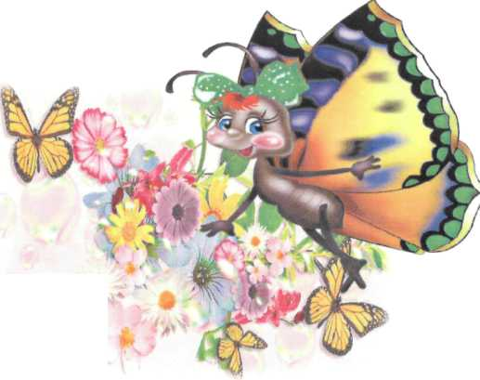
Отдохни немножко!»

«Травушка-муравушка,
Зелена, пахуча - нет тебя лучше!
На полянке и в лесу
Не тупи мою косу,
Сена в зиму запасу
И коровке принесу!»

